Wien ist eine Reise wert…zum
Wiener Digitalisierungskongress 2018
im Hause der BDO Austria 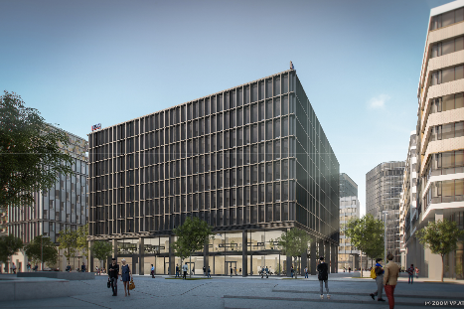
Wissen vermitteln… 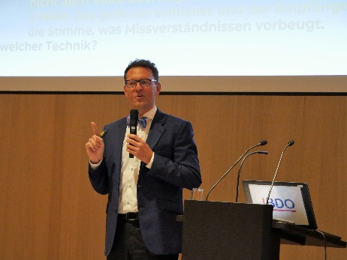
Teilnehmer sind aktiv dabei… 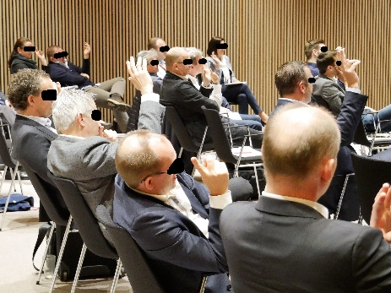
Modell der Triagilität vorstellen… 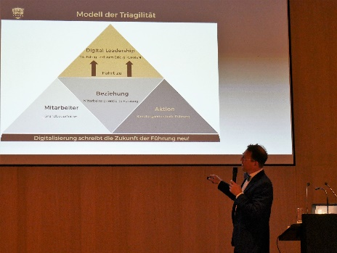
Das waren 60 spannende Minuten, Abwechslung, Übungen und ein wenig Stress Danke für die rege Teilnahme an den Übungen

